永遠懷念梁偉材牧師

環球宣愛協會墨西哥國際同工 丁美茜傳道

我敬愛的梁偉材牧師已平安返回天家。有一天，我突然想起一首歌曲，藉著歌詞可以表達我對梁牧師的懷念與感謝。歌詞作了一些修改，內容是「無法可修飾的一對手，帶出溫暖永遠在背後……春風化雨暖透我的心，一生眷顧無言地送贈，是你多麼溫馨的目光，教我堅毅望著前路，叮囑我跌倒不應放棄，沒法解釋怎可報盡恩情，愛意寬大是無限，請准我說聲真的感謝你！」憑歌寄意，記念梁牧師與我同行17年多的差傳路。我們亦師亦友，他既是我的上司，也是一直陪伴我的同路人，他引導我加入差會到工場服事主。回顧這麼多年的差傳路，梁牧師一直教授、督導、指引、牧養我，更在危機關頭關顧與支援我，此情此境，還是歷歷在目的。以下是一些與梁牧師較深刻難忘的片段，很想與大家分享。

初次認識到踏上宣教路
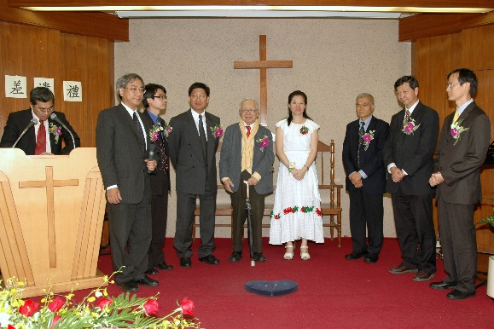
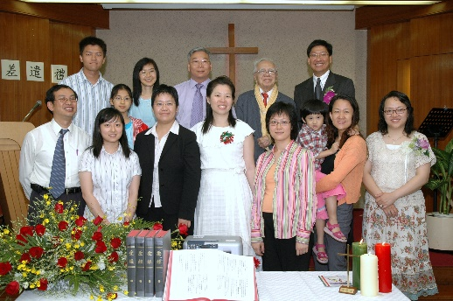
我於2004年開始預備投身在宣教工場的事奉，當時正在尋覓差會，也需要得到教會的印證及支持，所以我向母會李海平牧師分享個人宣教的心志。之後李牧師介紹我認識梁牧師，我是第一次在香港九龍塘基督教中華宣道會與梁牧師會面。他給我的印象是很友善、親民及溫文有禮。梁牧師得知我對中國宣教有負擔，就安排我於2005年初到廣西作一星期的服侍，尋求神的帶領是否在到這工場作長宣。藉著這次短宣，讓我清晰知道這不是神所預備的工場。後來透過林安國牧師知道墨西哥城有華人福音需要，於是同年10月由香港到墨西哥城作四個多月的特約同工，協助華人教會作開荒植堂。回想，我仍未出發前往墨西哥時，梁牧師已悉心為我安排一切，如約見專業的輔導員來評估我的宣教能力、預備宣教士的心理測驗、協助填寫一些個人資料等。當時，經梁牧師的指引下，我才如夢初醒，了解更多進入宣教工場的預備及加入差會的手續。就是這樣，我安然踏上宣教工場作短期服侍。

這次經歷讓我萌生遠赴墨西哥事奉的念頭，此後在我母會的差會主日崇拜裡，聽到梁牧師講及關於好撒瑪利人故事的信息，於是受感動回應墨西哥的呼召。後來藉著協會及母會禱告的印證，明白神的心意，終於在2006年5月21日得到香港九龍塘基督教中華宣道會上水堂、環球宣愛協會及華人福音普世差傳會聯合差派成為宣教士，並派駐墨西哥作宣教植堂之事奉。

還記得未差派到墨西哥前，梁牧師已推動協會的差傳理念： 「服侍無彊界，共拓主國度」。因著這個理念影響我極之深遠，讓我能持開放態度、開闊胸襟去接受與其他差會及教會携手合作，共同開拓天國事工。

第一期的宣教事奉
記起在工場事奉第一期，我的媽媽突然患病入院。梁牧師與母會李牧師一起探訪我媽媽，知道她的情況很危急，需要緊急召我回港。當時，梁牧師知道我的薪金不足夠購買一張機票回港。梁牧師建議協會、合作差會及教會共同資助我回港的機票，於是我可以返港陪伴媽媽，見她最後一面。感謝梁牧師、協會及教會的支援，陪伴我渡過媽媽離世哀傷的日子。

進深修讀語言訓練
我於2012年初到玻利維亞進深修讀西班牙語言。在學校接受語言訓練三個月後，因居留的問題，需要離境到鄰近秘魯國家作短暫停留，然後重新入境到玻利維亞。當在秘魯陸路邊界過關進入玻利維亞時，移民官員不允許我入境。因此，我需要返回秘魯，到附近城市的玻利維亞領事管申請簽證，可惜領事館放假三天，沒有辦法申請簽證。當時我身無長物，只有少量金錢，在徬惶之際，唯有短暫留宿在小旅館，等候簽證的批核。那時，情況很混亂，又很緊張，只能向協會、合作差會及支持者發出電郵，邀請他們為我簽證的事代禱。後來，突然在旅館的接待處接到一位懂西班牙語弟兄的來電，原來是梁牧師托他聯絡我。梁牧師細心閱讀我的電郵，了解我的需要，但由於他不懂西班牙語，不能與當地人溝通，便邀請弟兄協助，讓梁牧師可以直接與我溝通，指導我在這處境應如何面對及前行。感謝梁牧師在危機裡對我的支援，使我有平靜的心去面對一切，又藉著他的指引渡過危機 。

在工場上
梁牧師與短宣隊於2007年初到訪墨西哥城，初次在工場上與梁牧師見面，發覺他很喜歡四處拍照，當時我擔心他不懂當地語言，又怕他會走失，所以常常跟著他。這次經驗，讓我知道梁牧師喜歡攝影的嗜好，並願意與人分享他親自拍攝的工場照片。

我於2013年年初，需要在墨西哥北部Tijuana開展新工作，鑒於當時沒有資源人手及配套開發事工。梁牧師得知這情況，他透過協會的會議後，引導我提早回港述職，也與合作差會商討策略應如何部署未來事工的安排。在回港前，我的身體已經很虛弱，精神狀態又欠佳，後來因身心靈出現問題，需要留港醫治。梁牧師很體恤我的需要，動員後方的支援來關心我，使我在港專心養病。當我身體漸漸有好轉時，需要返回墨西哥辦理居留，他給予我的鼓勵，又叮囑我不要放棄在墨國的居留權，要保留它，可以在工場繼續事奉。感謝主! 現今我仍然有健康，還可以在工場事奉主，衷心感謝這位好牧者的指引，使我繼續差傳路。

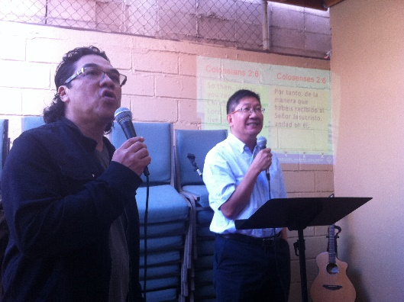
梁牧師於2014年11月帶領梁師母及陳弟兄到訪墨西哥北部Tijuana作事工考察，也陪同我走訪美國羅省與聖地牙哥的華人教會及墨西哥的本地教會來支援我在Tijuana的服侍。記得有一次，我與他們一起探訪華人餐館的一對夫婦，這對夫婦有一個數個月大的嬰兒。他看見這嬰兒，便開心的抱著嬰兒到其他地方去，好讓我們能專心與這對夫婦傾談。梁牧師對嬰兒所流露的笑容，感受到他慈父的一面。

梁牧師曾到訪墨西哥下加省Tijuana及Ensenada多次，他與本地教會建立關係，也在本地教會證道及作差傳的分享。墨西哥牧者、同工對梁牧師的為人極之欣賞，也很敬重這位牧師事奉的心志與熱誠，他們也常常托我去慰問梁牧師。一位墨西哥女牧者得著梁牧師的鼓勵，成為她在困境中的出路，也盼望梁牧師成為她的屬靈導師，指引她的事奉。

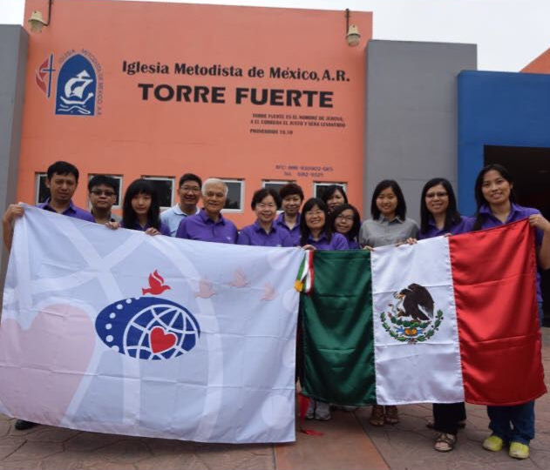
梁牧師於2016年6月帶領協會的同工，也配合龍維耐醫生及龍師母共同帶領墨西哥下加省的「跨文化訓練」。他們悉心教導學員認識差傳的理念，也傳授差傳的知識，又將差傳心得與學員分享，使學員得著很大的鼓舞，增長他們對差傳的視野。藉著這次訓練，看見神的作為，後來有學員接受神學訓練，也有學員預備踏上差傳路，也有姊妹在穆斯林群體作差傳服侍，感謝主！在工場培育宣教工人，推動差傳事工，承傳使命，祝福未得之民得著福音。

到多倫多作探訪
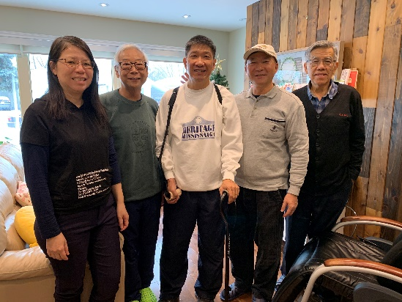
我於2019年12月有機會與協會的同工到多倫多探訪梁牧師及師母，看見他患病，不能說話，行動不便。雖然他的身體有很多限制，但我看見他仍然積極地面對生命，並有堅強鬥志力及永不放棄的精神。他沒有因患病而意志消沉，還很努力在家做手腳運動，幫助身體復原。我又看見他差傳心志不滅，還滿腔熱誠參與服侍，更參與同工的開會，師母代表他給予意見，他還關心我及墨西哥牧者的需要。藉著這次探訪，給予我很大的激勵，他永不言敗，忠心事奉主，值得我萬分的敬佩，也留下美好的榜樣值得我去學習。

2021年墨西哥一小時訪宣
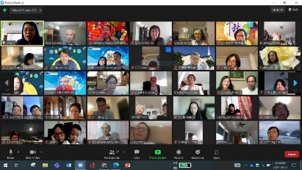
全球疫症雖然嚴峻，梁牧師、師母仍關心我在墨西哥工場的需要，盼望有團隊來支援事工。他們很努力在加拿大推動弟兄姊妹關心墨西哥的福音事工，藉著加拿大AGS舉辦墨西哥一小時訪宣，讓弟兄姊妹們不用出國，也有機會參與網上訪宣的服侍。感謝主! 兩次一小時的網上訪宣順利完成，也激勵我用創意方式開闢服侍機會。這是我與梁牧師一起經歷最後一次的差傳服侍，成為我最美好的回憶與記念。
在此，衷心感謝梁牧師的一生委身忠心事奉主，也盡心竭力在差傳服侍，造就培育天國的工人，承傳使命，普世宣教。又感謝梁師母及家人一直對梁牧師事奉的支持，也在背後全心全力支持我們國際同工在海外作事奉。我謹代表墨西哥的牧者及同工向梁牧師及一家致深切的致謝，願有一天我們在天家與梁牧師再相見。

永懷念您的同工Mayra Ding
2022.03

《環球華人宣教學期刊》第六十八期 Vol 7, No 2 (April 2022)

